Arduino Nano Every

# T1

Arduino Nano ja Arduino Nano Every ovat molemmat suosittuja Arduino-alustoja, mutta niillä on muutamia keskeisiä eroja.

1. **Mikrokontrolleri:**
   * **Arduino Nano:** Käyttää **ATmega328**-mikrokontrolleria.
   * **Arduino Nano Every:** Käyttää **ATmega4809**-mikrokontrolleria, joka on uudempi ja tehokkaampi.
2. **Käyttöjännite:**
   * Molemmat toimivat 5V:lla, mutta Nano Every pystyy toimimaan myös matalammalla 3,3V käyttöjännitteellä tietyissä tapauksissa.
3. **Muisti:**
   * **Nano:** 32 kB flash-muistia, 2 kB SRAM-muistia, 1 kB EEPROM-muistia.
   * **Nano Every:** 48 kB flash-muistia, 6 kB SRAM-muistia, 256 tavua EEPROM-muistia.
4. **I/O-nastat**:
   * Molemmissa on samankaltainen määrä digitaalisia ja analogisia I/O-nastoja.
5. **Hintataso:**
   * **Nano Every** on yleensä hieman edullisempi kuin alkuperäinen Nano, koska se on uudempi ja suunnattu kustannustehokkaampiin projekteihin.
6. **USB-liitäntä:**
   * **Nano** käyttää FTDI- tai CH340-sarjapiiriä USB-serial-yhteyksiin.
   * **Nano Every** käyttää Microchipin ATmega4809:iin integroituja ominaisuuksia ilman erillistä USB-serial-muunninta.

Näin ollen Nano Every on päivitetty ja tehokkaampi versio perinteisestä Arduino Nanosta, mutta ne molemmat sopivat pienikokoisiin projekteihin ja laajan yhteensopivuuden Arduino-ekosysteemin kanssa.

# T2

ATmega328P (käytössä Arduino Nanossa) ja ATmega4809 (käytössä Arduino Nano Everyssä) ovat molemmat 8-bittisiä AVR-mikrokontrollereita, mutta niillä on joitakin merkittäviä eroja ominaisuuksissa ja suorituskyvyssä. Tässä on lyhyt vertailu keskeisistä ominaisuuksista, kuten keskeytyksistä, I/O-nastoista ja AD-muunnoksesta:

1. Keskeytykset:
   * ATmega328P:
     + Tukee 2 ulkoista keskeytysnastaa (INT0 ja INT1).
     + 24 keskeytysvektoria.
   * ATmega4809:
     + Tukee 8 ulkoista keskeytysnastaa, mikä mahdollistaa laajemman keskeytyshallinnan.
     + 31 keskeytysvektoria, joten keskeytyksiin on enemmän kapasiteettia.
2. I/O-nastat:
   * ATmega328P:
     + 23 yleiskäyttöistä I/O-nastaa.
     + Useimmat nastat voivat toimia digitaalisina I/O-nastoina, joista osa voi toimia PWM-lähtöinä.
   * ATmega4809:
     + 41 yleiskäyttöistä I/O-nastaa, mikä antaa enemmän joustavuutta laitteiden kytkemiseen.
     + Lisäominaisuuksia, kuten PORT Multiplexer (PORTMUX), joka mahdollistaa I/O-toimintojen uudelleenmäärittelyn ja näin joustavamman nastojen käytön.
3. A/D-muunnos:
   * ATmega328P:
     + 10-bittinen ADC, jossa on 8 kanavaa (analogia I/O-nastoja).
     + Tukee referenssijännitteitä välillä 1,1 V - Vcc (5 V).
   * ATmega4809:
     + 10-bittinen ADC, mutta siinä on 15 kanavaa, eli enemmän analogisia syöttöjä.
     + Tukee enemmän AD-referenssivaihtoehtoja ja matalamman jännitteen käsittelyä, mahdollistaen hienojakoisemman jännitteen mittauksen.
4. Kellotaajuus:
   * Molemmissa on 20 MHz maksimi kellotaajuus, mutta Arduino-alustalla molemmat toimivat tyypillisesti 16 MHz taajuudella.
5. Muut ominaisuudet:
   * ATmega328P:
     + Vähemmän muistia: 32 kB flash-muistia, 2 kB SRAM, 1 kB EEPROM.
     + Käyttää vanhempaa arkkitehtuuria ilman Core Independent Peripherals (CIP) -ominaisuuksia.
   * ATmega4809:
     + Enemmän muistia: 48 kB flash-muistia, 6 kB SRAM, 256 tavua EEPROM.
     + Sisältää Core Independent Peripherals (CIP), joka mahdollistaa joidenkin tehtävien suorittamisen ilman CPU:n jatkuvaa kuormittamista, esim. Event System, Configurable Custom Logic (CCL), jotka parantavat suorituskykyä tietyissä tehtävissä.
6. Yhteenveto:
   * ATmega328P on yksinkertaisempi ja riittää pienempiin projekteihin, joissa ei tarvita paljon I/O:n tai keskeytysten hallintaa.
   * ATmega4809 tarjoaa enemmän I/O-nastoja, keskeytyksiä ja tehokkaampaa resurssien hallintaa, mikä tekee siitä paremman vaihtoehdon vaativampiin sovelluksiin ja projekteihin.

# T3

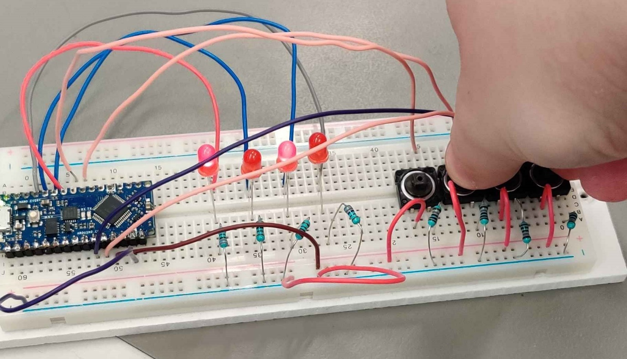

Tässä tehtävässä käytettiin samaa koodia kuin tehtävän 4 kuvassa

# T4

